La Comunicación póster: “Abordaje sobre la distocia de hombros en el parto vaginal”, publicada en 2017 en el I Congreso Internacional DE INNOVACIÓN E INVESTIGACIÓN EN EL ÁMBITO DE LA SALUD, se presentó con el siguiente formato:
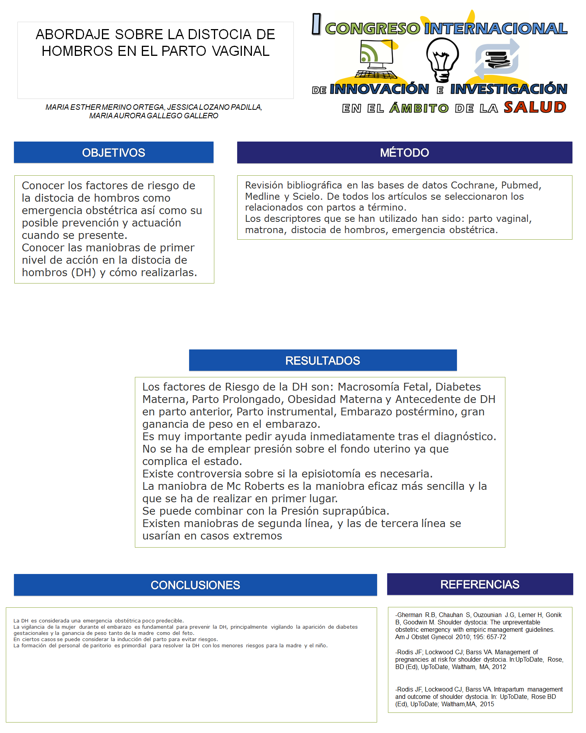

Como se puede observar en la comunicación poster se describe como se realizó la revisión sistemática que fue una búsqueda bibliográfica en las principales bases de datos como: Medline, Embase, Scielo, Cuiden, Pubmed, Lilacs, Cochrane. Se utiliza como descriptores en español: parto vaginal, matrona, distocia de hombros, emergencia obstétrica.
De los artículos encontrados se seleccionaron los que trataran temas en los que se pudiera valorar los factores de riesgo de la distocia de hombros, y conocer las medidas de prevención y actuación por parto de los profesionales, de entre los artículos encontrados seleccionamos los más recientes. Se seleccionaron los artículos que no tuvieran ningún conflicto ético ni de intereses en su realización.
Los artículos en los que encontramos la información que respondía a los objetivos que nos planteamos y que utilizamos para elaborar nuestra revisión y las conclusiones de nuestro trabajo fueron los siguientes:

Gherman R.B, Chauhan S, Ouzounian J.G, Lerner H, Gonik B, Goodwin M. Shoulder dystocia: The unpreventable obstetric emergency with empiric management guidelines. Am J Obstet Gynecol 2010; 195: 657‐72

Rodis JF; Lockwood CJ; Barss VA. Management of pregnancies at risk for shoulder dystocia. In:UpToDate, Rose, BD (Ed), UpToDate, Waltham, MA, 2012

Rodis JF, Lockwood CJ, Barss VA. Intrapartum management and outcome of shoulder dystocia. In: UpToDate, Rose BD (Ed), UpToDate; Waltham,MA, 2015

A continuación les anexo el resumen que se envió al congreso previo a la publicación de comunicación póster:

INTRODUCCIÓN

La distocia de Hombros (DH) se considera la detención de la salida del feto por impactación de los hombros una vez se ha producido la salida de la cabeza.
La DH no se puede predecir o prevenir porque no existen métodos exactos para identificar cuando va a tener lugar ya que el 50% de los casos no presentan factores de riesgo asociados.

OBJETIVO

Conocer los factores de riesgo de la distocia de hombros como emergencia obstétrica así como su posible prevención y actuación cuando se presente.
Conocer las maniobras de primer nivel de acción en la DH y como realizarlas.

METODOLOGÍA

Revisión bibliográfica en las bases de datos Cochrane, Pubmed, Medline, Scielo. De todos los artículos se seleccionaron los relacionados con partos a término.

PALABRAS CLAVE: MATRONA, DISTOCIA DE HOMBROS, EMERGENCIA OBSTÉTRICA.

RESULTADOS

Morbilidad materna: desgarro perineal, pérdida hemática, incontinencia urinaria y/o fecal, ingreso hospitalario, episiotomía, sinfisiotomía, rotura uterina.
Morbilidad fetal: Traumatismos mecánicos, fractura de clavícula, fractura de húmero, dislocación cervical, lesión plexo braquial, hipoxia fetal.

Los factores de Riesgo de la DH son: Macrosomía Fetal, Diabetes Materna, Parto Prolongado, Obesidad Materna y Antecedente de DH en parto anterior, Parto instrumental, Embarazo postérmino, gran ganancia de peso en el embarazo.

La combinación de 2 o más factores de riesgo aumenta en gran medida las posibilidades de que se produzca una DH.
o la diabetes materna y la macrosomía fetal son los factores de riesgo más fuertes para DH y el riesgo más alto se da cuando ambos factores coinciden.

Por otro lado, si ocurre una DH, un protocolo de resolución reglado, con un buen entrenamiento de todo el personal del paritorio, puede mejorar sus resultados y evitar, en lo posible, la morbilidad.

Es muy importante pedir ayuda inmediatamente tras el diagnóstico.
No se ha de emplear presión sobre el fondo uterino ya que se asocia con una tasa de complicaciones neonatales elevada y puede causar rotura uterina.
Existe controversia sobre si la episiotomía es necesaria, ya que la DH habitualmente no se produce por obstrucción por los tejidos blandos.

Maniobras de primer nivel: son las primeras a realizar y las más sencillas, toda matrona debe conocerlas y realizarlas llegado el caso, mientras se avisa al obstetra.
La maniobra de Mc Roberts es la maniobra eficaz más sencilla y la que se ha de realizar en primer lugar, consiste en llevar las piernas de la mujer hacia atrás colocando los muslos sobre el abdomen, produciendo la abducción de las caderas. Suele ser efectiva en el 90% de los casos.
Se puede combinar con la Presión suprapúbica aplicada con la palma o el puño durante unos 30 segundos. Puede ser una presión continua o movimiento con balanceo.

Si no se logra la liberación de los hombros con estas maniobras pasaríamos a maniobras mas complejas que habitualmente serán realizadas por un obstetra.
Maniobra de Gaskin : poner a la mujer sobre sus manos y rodillas y tirar hacia abajo del hombro posterior o hacia arriba del hombro anterior
Maniobras de rotación interna o extracción del brazo posterior:

Las maniobras de tercera línea solo se realizaran en casos extremos cuando el resto de maniobras sean infructuosas ya que pueden producir morbilidad materna y fetal.
Fractura deliberada de la clavícula fetal.
Cleidotomía: sección de la clavícula con tijeras u otro instrumento cortante
Maniobra de Zavanelli: Flexión de la cabeza fetal para volver a introducirla y realizar posteriormente una cesárea.
Sinfisiotomía

CONCLUSIONES

La DH es considerada una emergencia obstétrica poco predecible por la valoración aislada de los factores de riesgo.
La vigilancia de la mujer durante el embarazo es fundamental para prevenir la DH, principalmente vigilando la aparición de diabetes gestacionales y la ganancia de peso tanto de la madre como del feto.
En ciertos casos se puede considerar la inducción del parto para evitar riesgos.
La formación del personal de paritorio es primordial para resolver la DH con los menores riesgos para la madre y el niño. Todo el personal debe conocer las maniobras de primer nivel y actuar si es necesario.

